Cuestionario Examen unidad 3 Segunda Parte

**Alumno Rodrigo Espino**

1. **En ningún momento se ingresa un valor al programa.**

**Es un PRINT no un input.**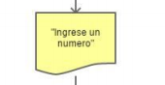

1. **Respuesta C**

**3)**

**4) Es un valor lógico puesto como cadena**

